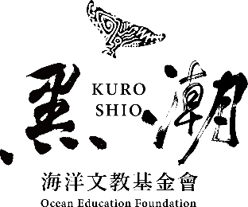
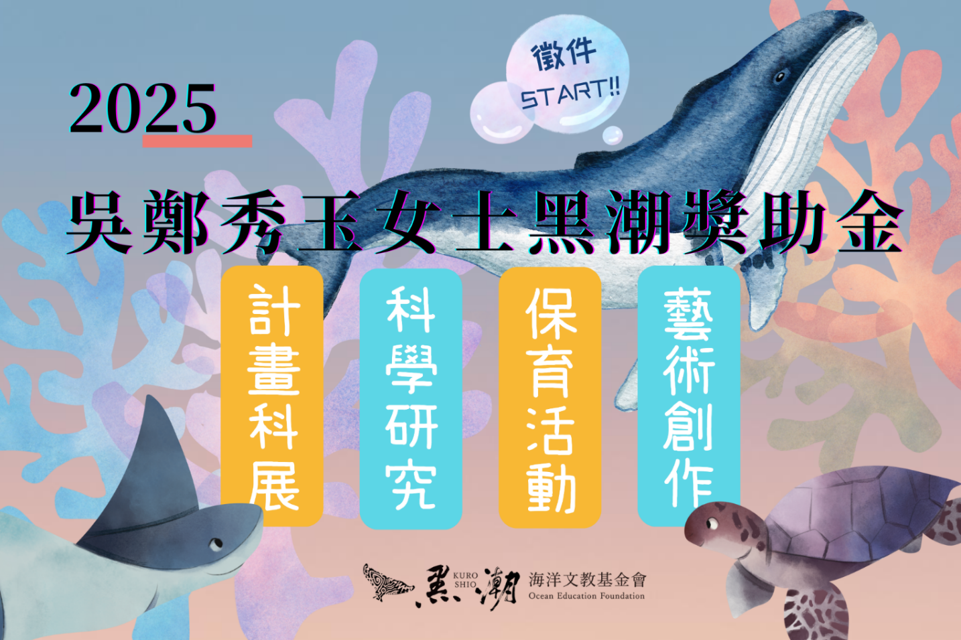
【即日起至10月17日止，「2025第十三屆吳鄭秀玉女士黑潮獎助金」徵件開跑！】
海洋之於你，是甚麼模樣？
也許是水下的驚鴻一瞥；也許是教室裡投影布幕上流動的蔚藍；也許是在船隻的引擎聲中一望無際的海平面；也許是畫框或觀景窗中，你獨特的提問與想像。
你可以是潛心的研究者、熱血的實踐者、以創作記錄環境的觀察者，或是懷抱理想、引領未來的教育者。
黑潮誠摯邀請你發起屬於自己的海洋行動，重新傾聽浪潮聲、尋找心中的海，並實踐你對海的承諾。
【什麼是吳鄭秀玉女士黑潮獎助金？】
吳鄭秀玉女士黑潮獎助金成立，是為鼓勵大家投入「海洋」相關研究、科展與保育活動，或透過各類藝術創作提出對大海的叩問與想像，展開一段以海為題的旅程，並且信守與自然的約定。
感謝作家吳明益老師與他的母親吳鄭秀玉女士，自 2013 年起，每年提出 $100,000 元成立獎助金，支持培育一個個關於海洋的行動。
獎助金分為四大類別，分別是：「計畫科展」、「科學研究」、「保育活動」與「藝術創作」，歡迎你帶著對海洋的關懷與熱情，為海洋做出實際行動。
更多活動訊息請參考以下獎助金實施辦法。


【2025第十三屆「吳鄭秀玉女士黑潮獎助金」實施辦法】
一、宗旨
臺灣四面環海，為鼓勵在學學生與一般社會大眾踴躍發起或參與海洋事務，自2013年起，吳鄭秀玉女士每年資助100,000元成立「吳鄭秀玉女士黑潮獎助金」，支持正在為「海洋計畫科展」、「海洋科學研究」、「海洋保育活動」與「海洋藝術創作」努力的你（妳），期待透過每位海島子民的專業與創意，讓海洋的豐富層次為更多人所看見與理解。
二、主辦單位：財團法人黑潮海洋文教基金會
三、獎助類別、對象與計畫完成期限
獎助類別 | 獎助對象資格 | 獎助類別說明 | 計畫完成期限
海洋計畫科展 | 高中以下在學學生，以六人為限 | 以科展方式，探討海洋現況及面臨問題，並嘗試尋求解決方法。 | 2026年11月1日
海洋科學研究 | 需為在校學、碩、博士生或畢業後一年內 | 從事海洋生態、海洋文化或海洋教育等相關專題論文研究。 | 2027年11月1日  （二年）
海洋保育活動 | 所有社會大眾 | 推廣海洋保育相關活動。 | 2026年11月1日
海洋藝術創作 | 所有社會大眾 | 透過不同藝術創作形式突顯海洋保育重要性。 | 2026年11月1日
為鼓勵臺灣人關注並參與海洋事務，以上獎助對象資格皆以具中華民國國籍之常住居民為限。提案須為尚在籌畫中、未完成或未經發表的計畫或作品，不得為已發表之舊作。

四、各類別錄取件數與獎助金額
獎助類別 | 預定錄取件數 | 獎助金額
海洋計畫科展 | 2 | 新台幣＄10,000元／件
海洋科學研究 | 1 | 新台幣＄25,000元
海洋保育活動 | 1 | 新台幣＄25,000元
海洋藝術創作 | 1 | 新台幣＄25,000元
上述所有錄取者 |  | 每人免費賞鯨乙次
註1：有關名額及獎助金額，最後將視申請狀況由評審委員會勻支。
五、申請辦法
- 請詳閱「黑潮獎助金常見問題與相關規定」，對應各類別下載計畫申請書，依說明及格式完成申請書，於收件截止期限內e-mail至黑潮官方信箱kuroshio@koef.org。
- 收件截止日期為2025年10月17日（星期五）23：59。
- 申請資料不齊者、計畫申請書檔名與格式不符者，不予受理評選；恕不另行通知。
六、申請資料
1. 申請「海洋計畫科展」類：
- 請依照對應類別下載計畫申請書填寫（內含指導老師推薦函）。
- 繳交時請同時提供WORD檔及PDF檔兩種格式。
- 檔案名稱請按格式「海洋計畫科展＿姓名」。
提醒您：本項計畫需於申請年度起一年內完成。
2. 申請「海洋科學研究」類：
- 請依照對應類別下載計畫申請書填寫（內含指導教授推薦函）。
- 繳交時請同時提供WORD檔及PDF檔兩種格式。
- 檔案名稱請按格式「海洋科學研究＿姓名」。
提醒您：本項計畫需於申請年度起二年內完成。
3. 申請「海洋保育活動」與「海洋藝術創作」類：
- 請依照對應類別下載計畫申請書填寫。
- 繳交時請同時提供WORD檔及PDF檔兩種格式。
- 檔案名稱請按格式「海洋保育活動＿姓名」或「海洋藝術創作＿姓名」
提醒您：本項計畫需於申請年度起一年內完成。
七、評選方式
由本基金會董事會議召開評審委員會，依當年度申請類別及內容審議決定，並擇優決定獲獎名單。僅公布獲獎者名單，恕不提供未獲獎之個別評選意見或原因說明。
八、公布時間
預定於2025年11月14日（五）中午於黑潮官網公告獲獎助名單，獲獎助之計畫申請書將同步於黑潮官網公開與大家分享。
九、獲獎助者需同意以下事項
- 黑潮獎助金每年於12月擇期舉行成果發表會，於當年度完成計畫者必須出席發表計畫成果，並配合本會成果發表活動需求，包含但不限於佈展、宣傳等。
- 今年度成果發表會日期：2025年12月13日，時間地點將另行通知。也很歡迎當屆獲獎助者參與交流！

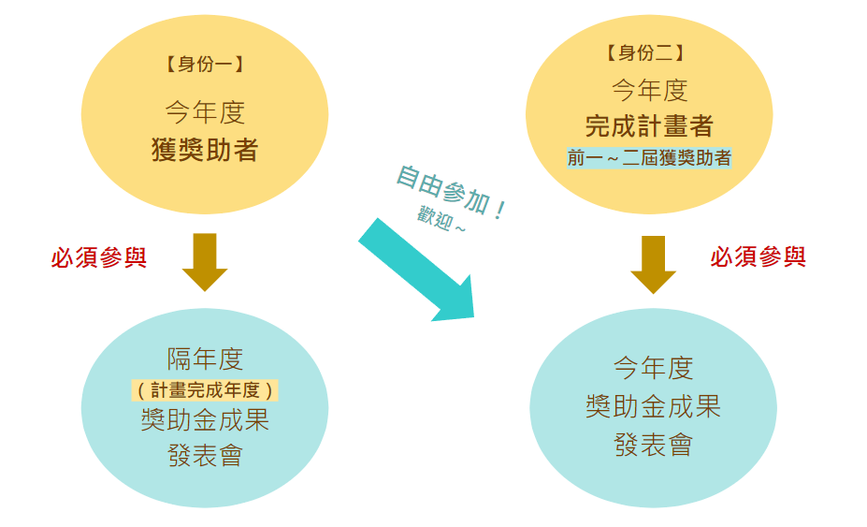
- 獲獎助者於計畫期限完成後二週內，依下列獎助類別提交成果資料供黑潮存查。

獎助類別 | 計畫結束需提交之成果資料
海洋科學研究 | - 完整計畫成果文件。  - 成果發表簡報。  - 宣傳用資訊提供（於獲獎助後另提供表格填寫）。  - 完整論文電子資料。
海洋計畫科展  海洋保育活動 | - 完整計畫成果文件。  - 成果發表簡報。  - 宣傳用資訊提供（於獲獎助後另提供表格填寫）。
海洋藝術創作 | - 完整計畫成果文件。  - 成果發表簡報。  - 宣傳用資訊提供（於獲獎助後另提供表格填寫）。  - 若作品有出版等發行，請提供一份予黑潮典藏。
- 以上由獲獎助者所提交之成果資料，將同意授權無償提供黑潮進行海洋教育推廣等非營利之公益活動時使用。
- 參加徵件者，必須擁有作品所有版權，並擔保作品影像或文字無智慧財產權之相關爭議。如發現有提供不實文件、冒用或盜用第三人資料致違反著作權法或本活動辦法者，黑潮保有取消入選資格、並追回已核發獎助金等權利。如損害於主辦單位或其它任何第三人，參加者或入選者應公開道歉，並負起一切相關責任。
- 其他規定事項，請務必詳閱「黑潮獎助金常見問題與相關規定」。
十、本辦法與相關規定經本會董事會議通過後實施，修改時亦同。若有任何問題，請先參考「黑潮獎助金常見問題與相關規定」檔案，更多詳情請來信洽詢： kuroshio@koef.org 或
來電：03-8246700（林小姐）。

